实验报告

实验名称 | 单片机与PC机串行通信的设计
实验教室 | 丹青905 | 实验日期 | 2020年 11月3日
班级学号 | 2018224463 | 姓 名 | 陈瑾
专业班级 | 计算机科学与技术4班
指导教师 | 董本志

东北林业大学
信息与计算机科学技术实验中心

- 实验目的
- 学习并掌握AT89S51芯片串口的工作原理
- 掌握AT89S51芯片串口各工作模式的区别
- 了解运用定时器设置波特率

- 实验环境
1．Proteus仿真的AT89C51芯片（仿真时用AT89C51代替AT89S51）
2．软件：PC机操作系统Windows，Keil for C51集成开发环境

- 实验内容及结果
1.单片机串行向PC机发送数据
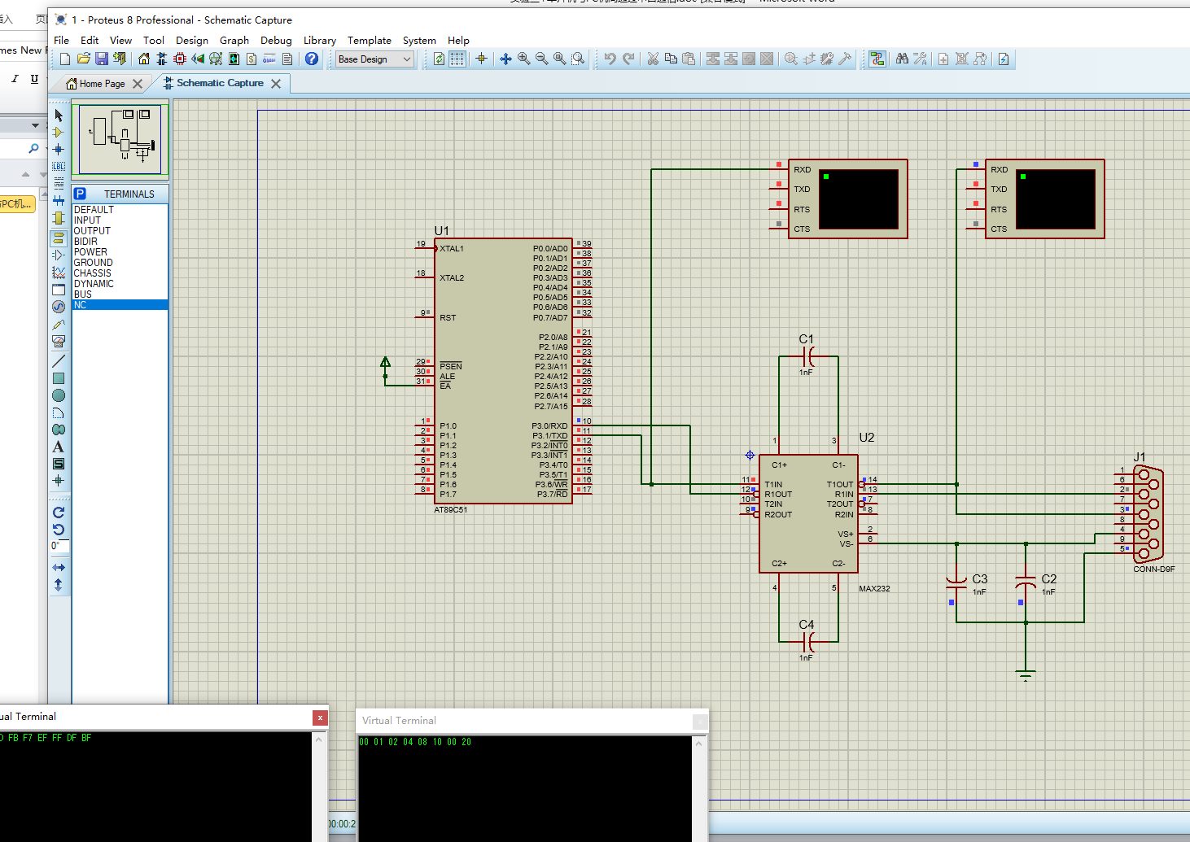
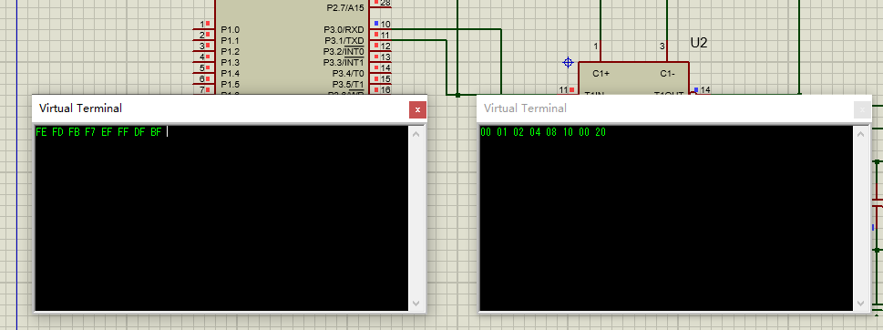
#include <REGX51.H>
code Tab[]={0xfe, 0xfd, 0xfb, 0xf7, 0xef, 0xdf, 0xbf, 0x7f};

void send(unsigned char dat)
{
SBUF=dat; //待发送数据写入发送缓冲寄存器
while(TI==0); //串口未发完，等待
; //空操作
TI=0; //1字节发送完，软件将TI标志清0
}

void delay(void) //延时约200ms函数
{
unsigned char m,n;
for(m=0;m<250;m++)
for(n=0;n<250;n++);
}

void main(void) //主函数
{
unsigned char i;
TMOD=0x20; //设置T1为定时器方式2
SCON=0x40; //串行口方式1，TB8=1
PCON=0x00; //SMOD=0
TH1=0xfd;
TL1=0xfd; //波特率9600
TR1=1; //启动T1
while(1) //循环
{
for(i=0;i<8;i++) //发送8次数据
{
send(Tab[i]); //发送数据
delay(); //每隔200ms发送一次数据
}
while(1);
}
}
2. 单片机接收PC机发送的串行数据，并把接收到的数据送P1口的8位LED显示
仿真图
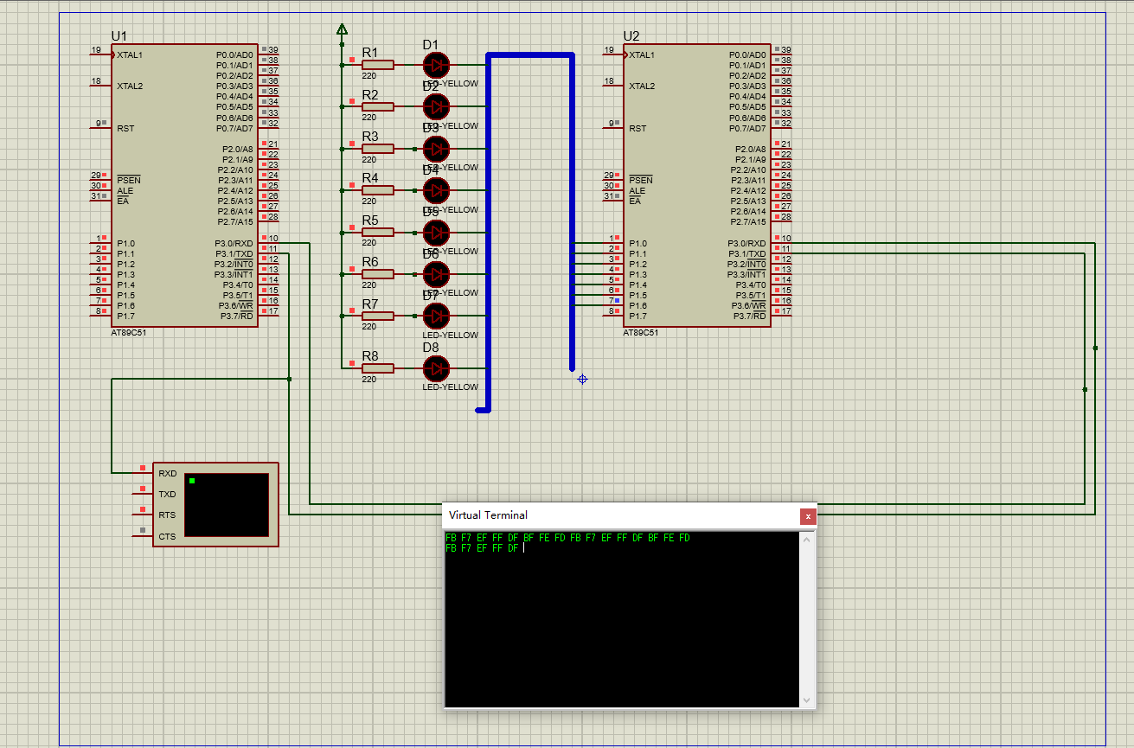
#include <REGX51.H>
#define uchar unsigned char
#define uint unsigned int
uchar tab[]={0xfe, 0xfd, 0xfb, 0xf7, 0xef, 0xdf, 0xbf, 0x7f};

void delay(unsigned int i)
{
unsigned char j;
for(;i>0;i--)
for(j=0;j<125;j++);
}

void main()
{
uchar i;
TMOD=0x20; //设置定时器T1为方式2
TH1=0xfd;
TL1=0xfd; //波特率9600
SCON=0x40; //方式1只发，不收
PCON=0x00; //串口初始化为方式0
TR1=1; //启动T1
while(1)
{
for(i=0;i<8;i++)
{
SBUF=tab[i]; //数据送串行口发送
while(TI==0); //如果TI=0，未发送完，循环等待
TI=0; //已发送完，再把TI清0
delay(1000);
}
}
}

单片机端串行接收程序：
#include <REGX51.H>
#define uchar unsigned char
#define uint unsigned int

void main()
{
uchar temp=0;
TMOD=0x20; //设置T1为方式2
TH1=0xfd;
TL1=0xfd; //波特率9600
SCON=0x50; //设置串口为方式1接收，REN=1
PCON=0x00; //SMOD=0
TR1=1; //启动T1
while(1)
{
while(RI==0); //若RI为0，未接收到数据
RI=0; //接收到数据，则把RI清0
temp=SBUF; //读取数据存入temp中
P1=temp; //接收的数据送P1口控制8个LED的亮与灭
}
}
3.思考分析
- 修改程序采用中断方式接收串口输入数据，并点亮相应的LED。
- 将LED的开关控制设置为字符串控制，当单片机接收到字符串“ON”时候LED点亮；输入字符串“OFF”led熄灭。
- 修改程序，使在终端中输入的字符能够在终端中显示。

四、实验过程分析与讨论
1.修改程序采用中断方式接收串口输入数据，并点亮相应的LED。
#include <REGX51.H>
#define uchar unsigned char
#define uint unsigned int

void delay(uint i) //?????
{
uchar j;
for(;i>0;i--) //??i??????????,??i?????
for(j=0;j<125;j++);
}
void main()
{
uchar temp=0;
TMOD=0x20; //??T1???2
TH1=0xfd;
TL1=0xfd; //???9600
SCON=0x50; //???????1??,REN=1
PCON=0x00; //SMOD=0
TR1=1; //??T1
ES=1; //
EA=1;
PS=1;
while(1)
{

}
}
void Serial_Port() interrupt 4
{
uchar temp=0;
if(RI==1)// ??P1_0=0????K??,?????S0~S7???
{
delay(1);
RI=0; //??????RI?0
temp=SBUF;//??????????SBUF???nRxByte ???
P1=temp; //????????P2?,?????????
}
}

2.将LED的开关控制设置为字符串控制，当单片机接收到字符串“ON”
时候LED点亮；输入字符串“OFF”led熄灭。
#include <REGX51.H>
#define uchar unsigned char
#define uint unsigned int

void main()
{
uchar temp=0;
TMOD=0x20; //??T1???2
TH1=0xfd;
TL1=0xfd; //???9600
SCON=0x50; //???????1??,REN=1
PCON=0x00; //SMOD=0
TR1=1; //??T1
while(1)
{
while(RI==0); //?RI?0,??????
RI=0; //?????,??RI?0
temp=SBUF; //??????temp?
if(temp==0x4f)
{
while(RI==0);
RI=0; //??????RI?0
temp=SBUF;//??????????SBUF???nRxByte ???
if(temp==0x4e)
P1=0x00;
if(temp==0x46)
{
while(RI==0);
RI=0; //??????RI?0
temp=SBUF;//??????????SBUF???nRxByte ???
if(temp==0x46)
P1=0xff;
}
}
}
}

3.修改程序，使在终端中输入的字符能够在终端中显示。
#include <REGX51.H>
#define uchar unsigned char
#define uint unsigned int
void send(unsigned char dat)
{
SBUF=dat; //??????????????
while(TI==0); //?????,??
; //???
TI=0; //1?????,???TI???0
}

void delay(void) //???200ms??
{
unsigned char m,n;
for(m=0;m<250;m++)
for(n=0;n<250;n++);
}
void main()
{
uchar temp=0;
TMOD=0x20; //??T1???2
TH1=0xfd;
TL1=0xfd; //???9600
SCON=0x50; //???????1??,REN=1
PCON=0x00; //SMOD=0
TR1=1; //??T1
TH1=0xfd;
TL1=0xfd; //???9600
while(1)
{
while(RI==0); //?RI?0,??????
RI=0; //?????,??RI?0
temp=SBUF; //??????temp?
P1=temp; //??????P1???8?LED????
send(temp);
}
}

五、指导教师意见

指导教师签字：
年 月 日

